民建省市区女会员代表一行来院访问
并进行女性教育交流座谈会

2018年5月13日，民建省市领导、南京市鼓楼区委统战部、鼓楼总支妇女组成员等一行参观访问我院，并就中国女性教育状况进行调研交流。民建省委妇委会余瑞玉主任、民建南京市委汪洁副主委、鼓楼区委统战部厉东芳副部长以及民建市委相关处室负责人、鼓楼总支妇女组成员等参加了活动，南师大金陵女院、南师大统战部、民建南师大支部代表及特邀南京大学、河海大学专家教授一起参与接待和交流座谈。
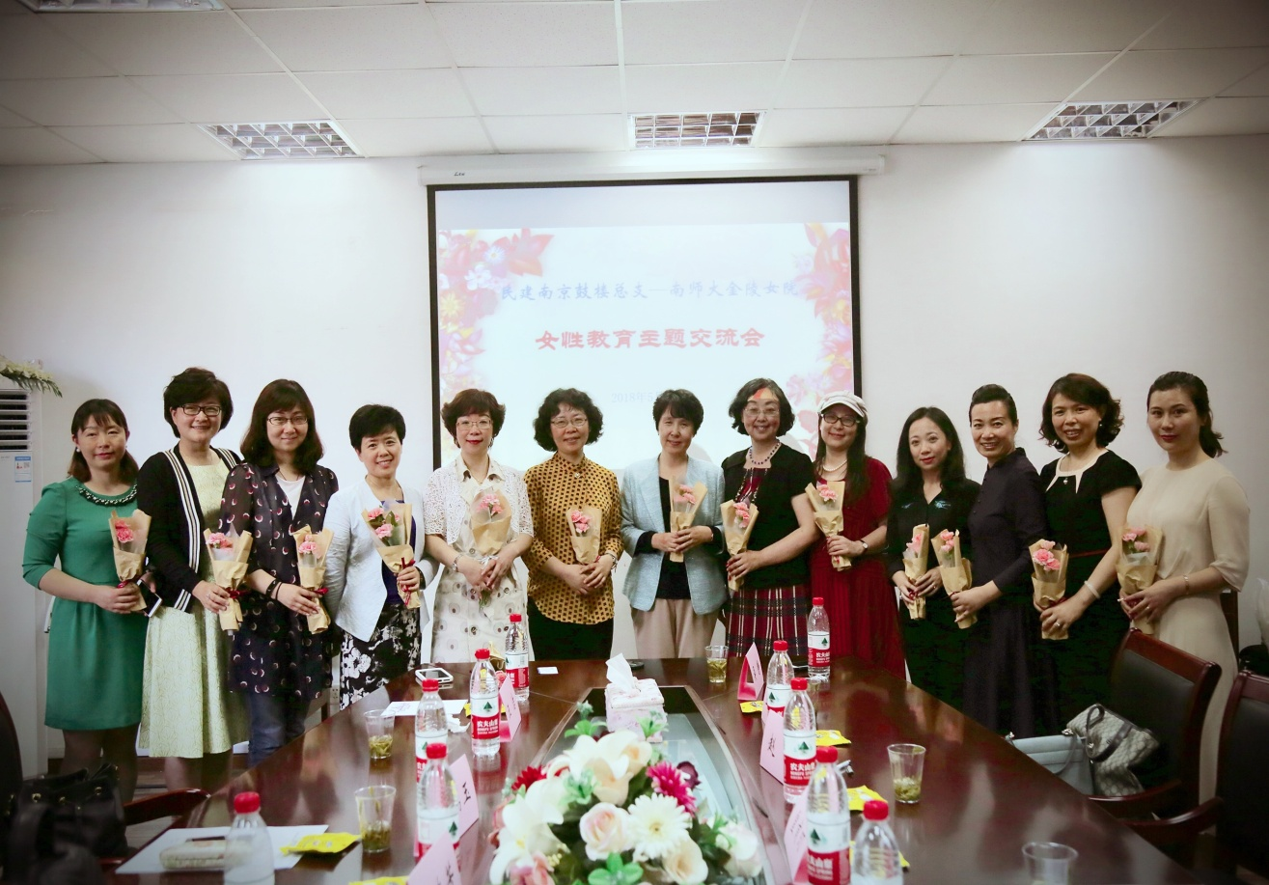

下午两点，金陵女院杨素萍副院长带领参会人员参观了南师大美丽雅致的随园校园，对金陵女大旧址、魏特琳雕像、吴贻芳纪念馆作了重点讲解。魏特琳女士在南京大屠杀中为保护中国妇女儿童立下了特殊功绩，写下的《魏特琳日记》更是宝贵的历史资料。贻芳园陈列了吴贻芳这位伟大的教育家和社会活动家的珍贵照片和实物，展现了其热爱祖国、追求真理、积极参与人类进步事业的高尚风范，参会人员深受教育。

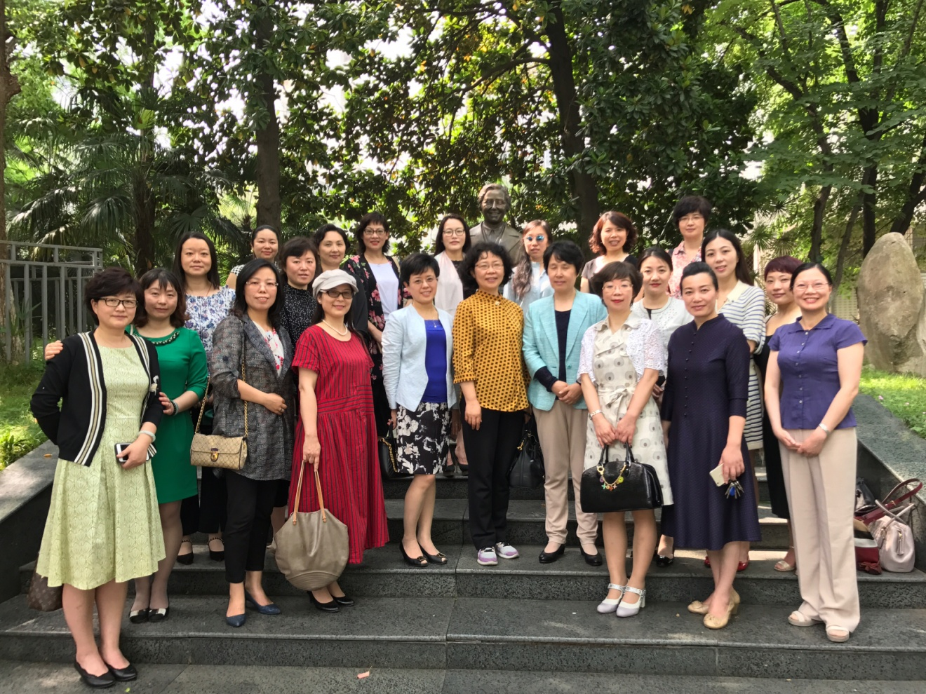
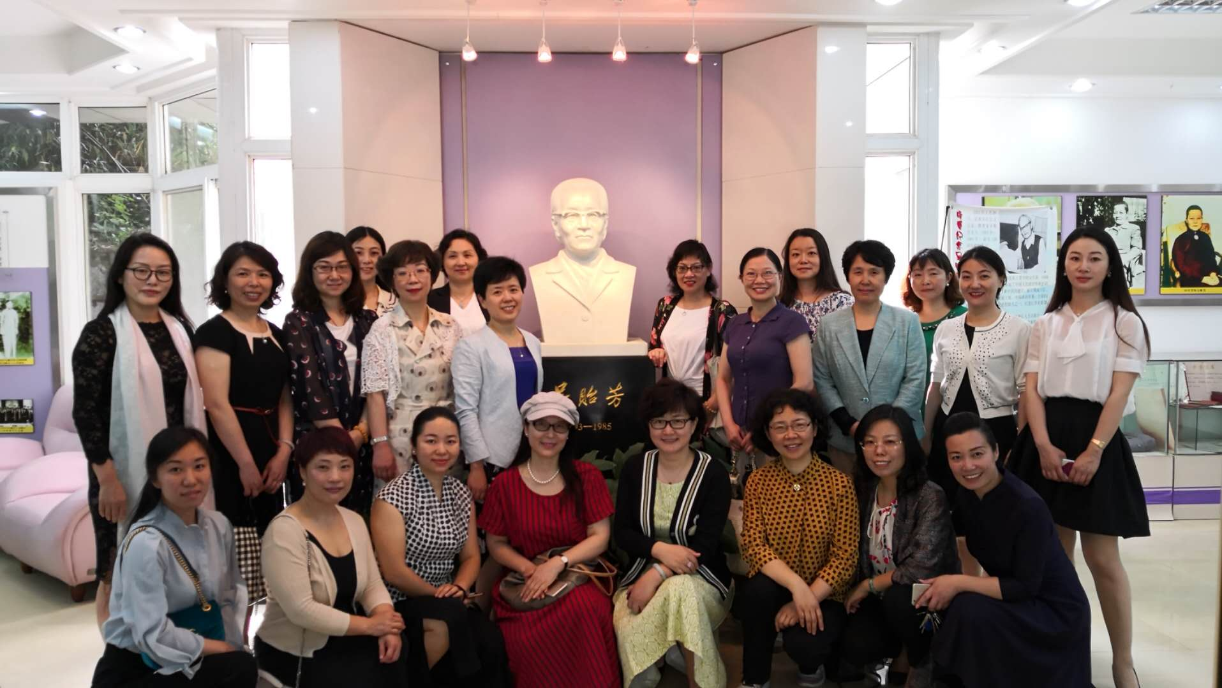
参观结束后，大家来到贻芳厅会议室，举行了简短的民建鼓楼总支妇女组成立仪式。各位领导表示祝贺并提出要求。民建鼓楼总支黄艳主委介绍了总支的情况，并积极鼓励各位女会员参与到社会的发展和民主事业中，特别是在促进女性参政议政、帮扶妇女儿童弱势群众方面作出更大贡献。今天的参观，学习到金陵女院的院训“厚生”，就是指要用自己的智慧和能力来帮助他人，造福社会。这与民建妇女组成立的初衷不谋而合。鼓楼总支选在伟大的母亲节这一天在此成立妇女组，极具意义和纪念价值。
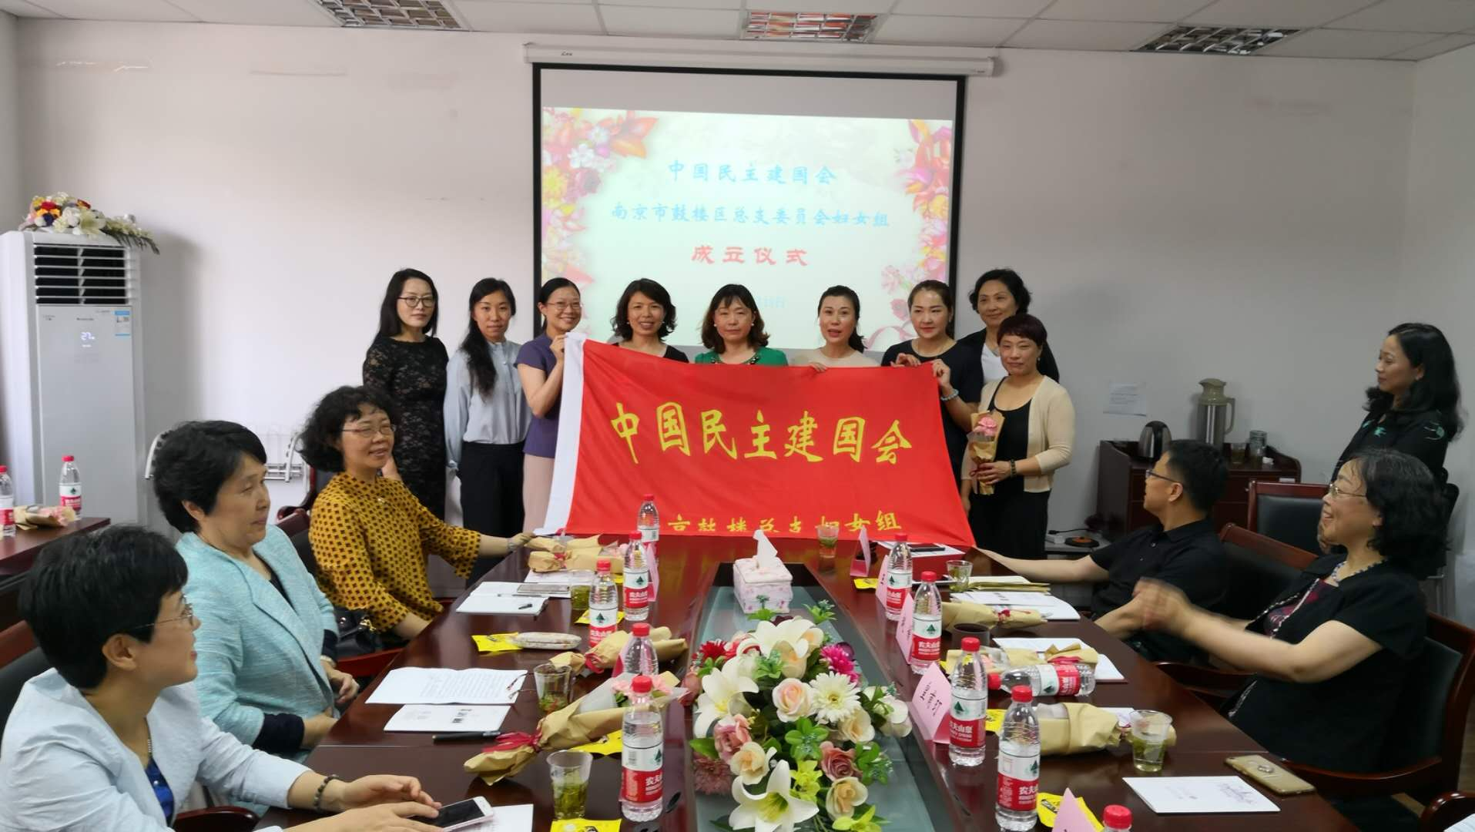
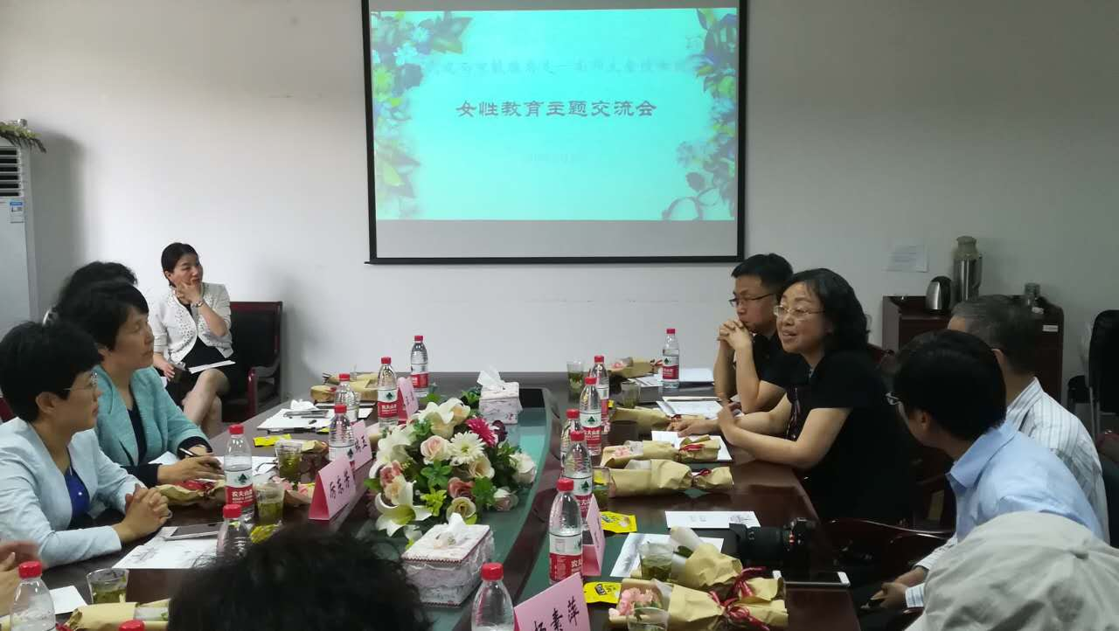 在“女性教育主题交流会”环节，金陵女院赵媛院长详细介绍了“金女大——金女院”的发展过程，及中国女性高等教育的现状。希望金陵女院今后和民建鼓楼总支妇女组能有更多的合作交流，共同推进女性高等教育的发展。王波博士介绍了提升女企业家综合素质的博雅女子学堂的概况，希望大家多关注学堂，多参与互动交流活动。
与会特邀嘉宾、南京大学新闻传播学院林伟副教授和河海大学马克思主义学院吴静教授，也与大家分享了女性发展、教育方面的思考，引起大家的强烈共鸣和热烈讨论。
南师大统战部原副部长皇甫玎、民建南师大支部蒋俊教授，则从男性的视角，提出了对女性教育的看法，他们的幽默言语赢得了阵阵掌声。
交流活动主题突出、内容丰富，大家深受启发，收获颇丰。金女院也将进一步与社会各界多交流沟通，争取社会关注与支持，共促女性发展事业。

